Dessins isolés Par 0497denise73 le 12/04/11 - 18:17
La carte à donc 40 m avec dessin qui se reproduit en suivant ex : pull et la carte avec le dessin vous voyez il n'y a qu'1 dessin qui se fait sur tout le tricot
Celui-ci peut être isolé au milieu de votre ouvrage vous laissez le porte-carte au centre et c'est là que vous devez vous servir de goupilles comme l'ex : la 1° à la 1° maille ; la 2°au début du dessin et la 3° à la fin du dessin la dernière M ; ici le dessin sera 1fois sur la largeur mais sur toute la hauteur du tricot
Si vous le voulez à gauche vous pouvez laisser la carte au centre et mettre votre 2°goupille ou vous voulez commencer le dessin et la 3° à la fin du motif vous savez essayer avec le déco seul
Vous avez des attaches dans le rail pour accrocher les goupilles vous savez les déplacer
Si vous créez un dessin vérifiez la grandeur de M et de rang pour le proportionner j'avais copié une tête de cheval sur un dessin ça pouvait aller mais il avait la tête un peu étirée en hauteur j'avais fait le dessin manuellement mais cela aurait été pareil sur carte bien calculer pour ne pas gaspiller une carte elles sont chères et deviennent rares
Si vous avez besoin d'autres conseils ou confirmations n'hésitez pas si je sais je vous aiderai amitié bien à vous
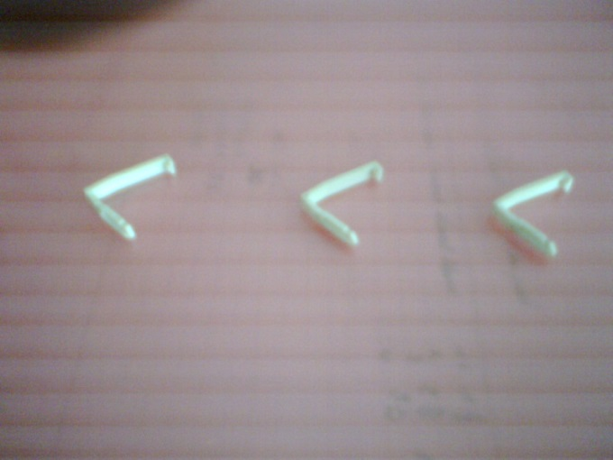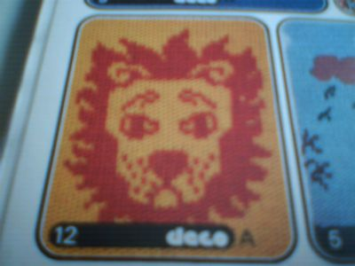
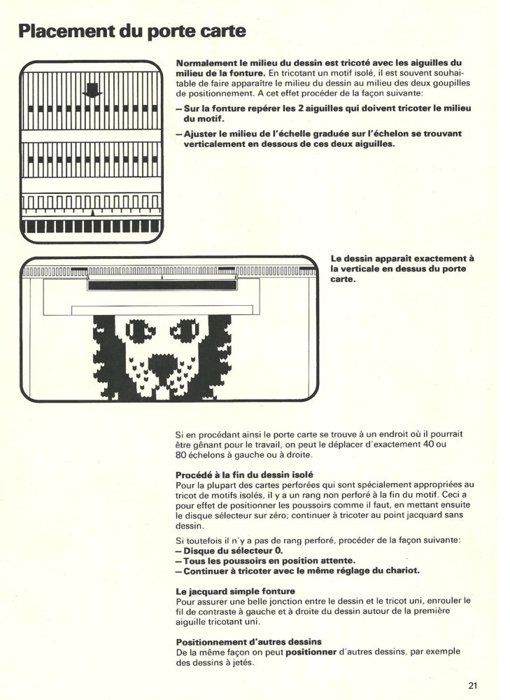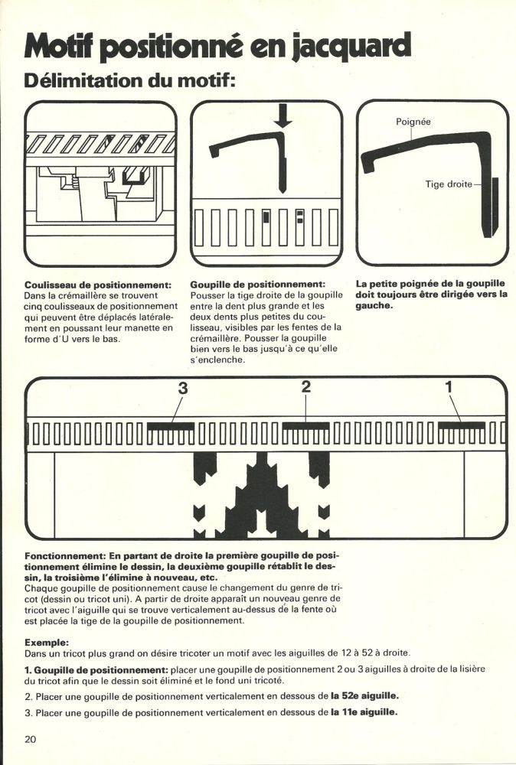
Dessin isolé lion motif positionné

